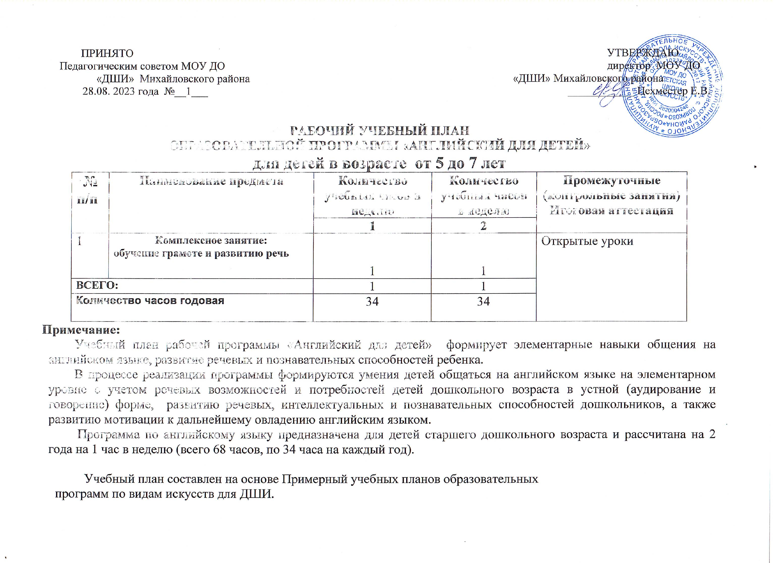

ПРИНЯТО   
Педагогическим советом МОУ ДО   
«ДШИ» Михайловского района   
28.08.2024 года №__1__

**Примечание:**

Учебный план рабочей программы «Английский для детей» формирует элементарные навыки общения на английском языке, развитие речевых и познавательных способностей ребенка.

В процессе реализации программы формируются умения детей общаться на английском языке на элементарном уровне с учетом речевых возможностей и потребностей детей дошкольного возраста в устной (аудирование и говорение) форме, развитию речевых, интеллектуальных и познавательных способностей дошкольников, а также развитию мотивации к дальнейшему овладению английским языком.

Программа по английскому языку предназначена для детей старшего дошкольного возраста и рассчитана на 2 года на 1 час в неделю (всего 68 часов, по 34 часа на каждый год).

Учебный план составлен на основе Примерный учебных планов образовательных программ по видам искусств для ДШИ.